СОВМЕСТНЫЕ ПСИХОЛОГИЧЕСКИЕ ИГРЫ ДЛЯ ДЕТЕЙ И РОДИТЕЛЕЙ.

Как известно, любая совместная деятельность сближает людей. А игра — тем более. В ней человек может расслабиться, взять на себя другую роль и с лёгкостью снять все жизненные стереотипы, раскрыться. К тому же игра — это безграничное поле для фантазии. Для ребёнка же игра всегда актуальна. Что касается психологических игр, то они предоставляют бескрайние возможности для познания себя и других в любом возрасте.
Если вы умеете читать знаки в игре, то, даже наблюдая со стороны за тем, как играет ребёнок, можете открыть для себя его внутренний мир, переживания, страхи, надежды и многое другое. В игре выразить это ребёнку гораздо проще. Это является одним из ключиков, используемых психологами для выяснения состояния ребёнка, его сложных внутренних психологических конфликтов, травм. Таким ключиком можете пользоваться и вы.
К тому же, психологические игры способствуют развитию таких важных качеств, как самоконтроль, самоанализ, познание своих внутренних состояний, умение их определять для себя, понимать, объяснять, выражать словесно и уметь донести свои потребности до другого человека. Приведём пример игр, в которые вы сможете поиграть с ребёнком. Помимо интересного времяпрепровождения, это поможет вашему сближению и усилению взаимопонимания.
Нужно отметить, что количество человек в игре может быть от 2 и более. Роль ведущего может играть взрослый, одновременно принимая участие.
БОЛЬШАЯ ПСИХОЛОГИЧЕСКАЯ ИГРА
«Заколдованное сердце»
(с детьми и родителями)

Цель: развитие эмоциональных отношений как внутри группы, так и между детьми и взрослыми; развитие коммуникативных умений и навыков, позволяющих ребенку строить взаимоотношения со взрослыми и сверстниками в школьном жизненном пространстве.

Задачи:
- обучение детей навыкам коллективной самоорганизации;
- развитие навыков толерантности;
- развитие коммуникативных умений;
- сплочение классного коллектива;
- поднятие общего эмоционального тонуса;
Время проведения игры: 1 час.
Материалы к организации игры:
- два вырезанных из ватмана белых (серых, голубых) сердца, разрезанных на пять равных частей;
- красные сердца, нарисованные на ватмане;
- схема передвижения;
- загадки и вопросы;
- письмо;
- набор карточек с шифровками;
- два листа ватмана;
- два набора фломастеров;
- простые карандаши;
- музыкальное сопровождение

Ход ИГРЫ:
Родитель. Детки а где вашсестра или брат? Тут какое-то письмо. А знаете, как заколдовывает людей Снежная королева? (дети рассказывают, что у тех людей, которых заколдовала королева, сердце становилось ледяным). А теперь посмотрите, какое сердце стало у вашего брата или сестры. (показывает рисунок на котором изображено белое ледяное сердце).
Как вы думаете, что означает выражение «ледяное сердце»? (Дети или родители объясняют. Их ответы сводятся к тому, что человек с ледяным сердцем не умеет общаться с другими людьми, он их просто не понимает. Такие люди ничего не чувствуют, они ко всему относятся равнодушно).
Сейчас никто не может подойти к сестре ил брату, а если кто-то попытается это сделать и пересечет определенную границу (показывает границу), то сразу же его собственное сердце станет ледяным.
Родитель. Что будем делать? (ответы детей). Хорошо сейчас мы с вами отправимся в Волшебную страну, потому что в неё можно попасть только раз в тысячу лет. А сегодня именно тот день, когда это можно сделать и попытаться спасти вашего брата или сестру. А как же попасть в Волшебную страну? Здесь в конверте есть «Схема передвижения», следуя которой мы с вами и попадем туда.
Дети выполняют все задания и попадают в «Волшебную страну».
Родитель. Растопить сердца сестры или брата можно, преодолевая разные препятствия. По мере выполнения заданий сердце постепенно будет оттаивать и приобретать свой истинный цвет.
Родитель. Скажите, пожалуйста, какое сейчас время года? А какое время года в стране Снежной Королевы? В это время года все дети любят играть в разные зимние игры. Вам сейчас предстоит изобразить живую картину под названием «Зимние забавы». Подумайте, какую из зимних игр вы будете показывать. Все должны представить разные забавы. Нужно постараться сделать так, чтобы ваши воспитатели могли быстро понять, что вы изображаете.
Заколдованный внимательно смотрит за всеми детьми, стараются понять, какие зимние забавы показывают дети.
Родитель. Вы сумели справиться с первым испытанием, посмотрите, что произошло с вашим сестрой или братом? (открыт кусочек красного цвета). Сердца начали понемногу оттаивать.
А теперь надо пройти следующее испытание. Вы должны отгадать загадки. За каждую отгаданную загадку вы получаете 1 балл. Если вы набираете 5 баллов, то это значит, что вы прошли испытание. Во время выполнения задания можно 3 раза обратиться за помощью к родителям, а к кому обратиться вы решаете сами.
Загадываются загадки каждой группе по очереди. После выполнения задания, к сердцу открывается еще одна часть красного сердца.
- Красная шапочка. Песня о длительном путешествии маленькой девочки в головном уборе. (Если долго-долго…).
- Вини-пух. Песня о содержании головы одного из животных с бурой шерстью, который любит ходить по гостям. (В голове моей опилки…)
- Чебурашка. Песня о существе, которого каждая дворняжка знает. (Теперь я Чебурашка…)
- Львенок и черепаха. Песня двух животных, загорающих на солнышке. (Я на солнышке лежу…)
- Крошка Енот. Песня маленького зверька, который боялся собственного отражения в воде. (От улыбки станет всем теплей…)
- Бременские музыканты. Песня о путешествии друзей, живущих под открытым небом (Ничего на свете лучше нету…)
- Летучий корабль. Песня о жителе болота, которому охота летать (Я водяной, я водяной…)
- Ну, погоди! Песня Деда Мороза приглашающего танцевать снегурочку (Расскажи, снегурочка, где была…)
- Золушка. Песня о добром насекомом (Станьте дети, станьте в круг…)
- Крокодил Гена. Песня именинника, играющего на гармошке (Пусть бегут неуклюже…)
Родитель. Что меняется в человеке, когда его сердце немного начинает оттаивать?
Ребята говорят, что этот человек начинает видеть вокруг себя красивые вещи, обращать внимание на других людей и их отношение к нему, испытывает какие-то чувства.
Родитель. Следующее испытание «Нарисуй доброго человека». Каждая команда, по одному человеку, будет выходить к своему столу и по одной детали создавать рисунок доброго человека. Задача, как можно точнее нарисовать образ доброго человека.
Дети рисуют, звучит тихая, спокойная мелодия
Родитель. Посмотрите на сердца. А теперь обратите внимание, какие изменения произошли с сестрой или братом . (Дети говорят, что брат стал обращать на них внимание)
Родитель. Вас ждет следующее испытание. Сейчас каждый из вас получит шифровку, в которой зашифровано одно слово. Сумеете разгадать волшебное заклинание, если правильно расшифруете слова. А мы вам поможем. Посмотрите в карточки, слова в них зашифрованы при помощи знаков, вот ключ к шифру. А ребята расшифровывают слова, используя первую букву картинки. На выполнение дается 5 минут.
Дети и родители приступает к работе. Если кто-то не понял задание, ведущий должен еще раз объяснить, что нужно делать.
Родитель. Время истекло. Теперь нужно правильно прочитать волшебное заклинание. Начинают родители:
Потрудились мы как нужно,
Трудности прошли все дружно,
Стоит вместе нам сплотиться,
Может чудо получиться.
Родитель. Ребята, а какое это чудо? (доброе сердце)
Родитель. Посмотрите на сердце вашего брата или сестры, оно практически стало красным. А теперь обратите внимание, какие изменения произошли с ними. Вы правильно поняли, что вам осталось справиться с последним испытанием. Сейчас каждый из вас получит половинку сердечка, к которой необходимо найти её вторую половинку. Для этого надо поискать среди своих друзей или родителей, чтобы половинки сердечка совпали. И когда вы найдете свою пару приклейте ваше сердечко вокруг сердца вашего воспитателя, чтобы согреть его теплом своих сердец. (Дети выполняют задание)
Ведущий. Посмотрите на сердца, они расколдованы. Давайте посмотрим, как ведет себя человек с оттаявшим сердцем. Родители показывают детям, что любят их, протянуть руки и, улыбаясь, сказать добрые слова, поблагодарить.

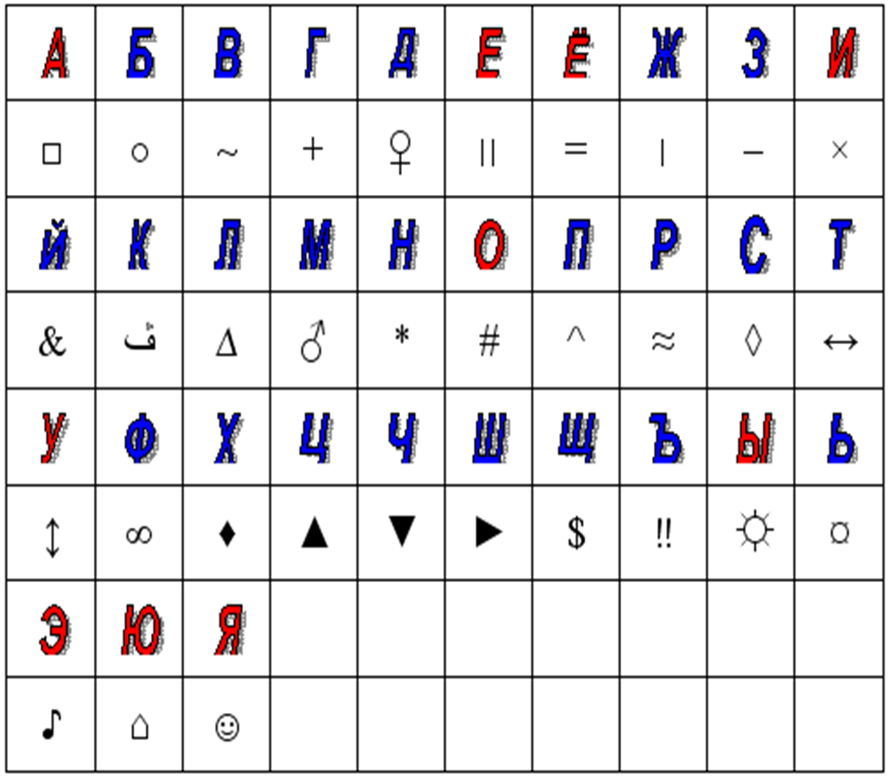

Схема передвижения

1. Войти в ледяные ворота.
2. Пройти по неведомым следам.
3. Позвонить в колокольчик.

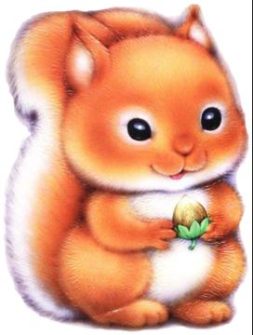
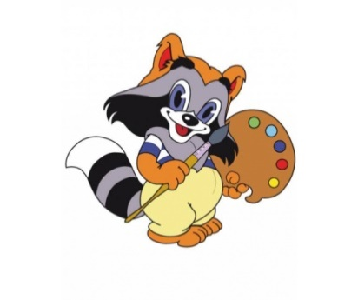

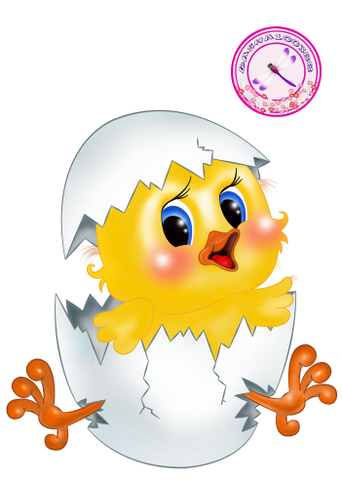
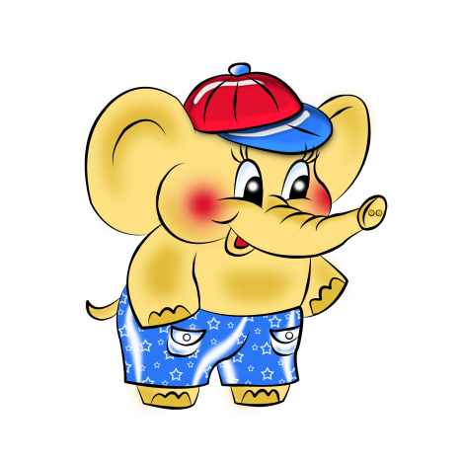
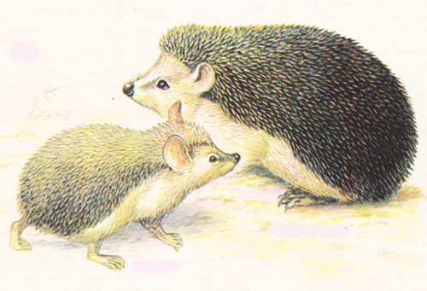

«Властелин Чудес»
(развивающая психологическая игра от 5-ти лет)
В основу игры положена идея путешествия по сказочной стране, поэтому игровое поле представляет собой старинную карту. Играющие выбирают фишки ( кстати и фишки непростые - они символизируют качества, которые помогают путешественникам), бросают кубик и.... делают шаги по сказочной дороге. На пути им встречаются разнообразные испытания и приключения. Они встречаются с Феей Мечтаний, добрым и Злым Волшебниками, Мастерами и Разбойниками, а у Камня Распутье должны будут выбирать Свой путь.
Ключевая идея игры - передать детям необходимые психологические и жизненные знания. В процессе игры формируются коммуникативные навыки, созидательная система ценностей, позитивный символический образ будушего, целеполагание, опосредованно развиваются творческие возможности и способности.
Цель игры «Властелин Чудес» - формирование жизненных ценностей, основанных на идее Созидания, содействие формированию нравственного иммунитета.
Задачи:
1. Содействие в осмыслении понятий « волшебства» и «колдовства».
2. Помощь в понимании собственной созидательной и разрушительной природы. 3. Содействие в процессе формирования участниками игры индивидуального образа цели и путей ее достижения.
4. Развитие креативности (воображения, творческих способностей, творческого мышления).
5. Формирование основ коммуникативной культуры.
Игра «Властелин Чудес» носит развивающий характер. А функции коррекции и терапии реализуются « естественным путем».
Возможно проведение занятия совместно с родителями.

«Совместная история»
Эта игра поможет разрядить обстановку, наладить понимание с другими, настроиться на одну волну, и зачастую оказывается очень увлекательной для ребёнка.
Кто-то начинает рассказывать историю. Затем по кругу каждый продолжает историю соседа. Получается одна большая, часто смешная история. По времени игра может продолжаться сколько угодно.
Если вы играете вдвоём с ребёнком, то можете использовать терапевтический критерий игры. Когда вы понимаете, что история отражает его жизнь, то можете продолжением истории помочь ему решить ситуацию. Это будет сделано ненавязчиво, потому что фактически вы говорите не о ребёнке, а о герое истории. Совместными усилиями вы можете помочь этому герою прийти к хорошему финалу.

2. «История предмета»
Какой ваш самый любимый и дорогой предмет? Расскажите историю этого предмета от его лица. Как он появился на свет? Что он из себя представляет? Опишите его. Его жизнь, чувства, мысли? Есть ли у него хозяин, и кто он? Как он к нему относится?
Если ребёнок не может всё запомнить, нужно ему помочь, задавая вопросы. Зачастую от имени предмета ребёнок говорит о своей жизни, тех проблемах, с которыми он столкнулся, как он их решал. Если вы уловили эту связь, то ориентируйтесь на контекст истории, можете задать интересующие вас вопросы. Так вы узнаете взгляд ребёнка на актуальную для него проблему.
В игре не нужно перебивать друг друга или делать комментарии, а нужно внимательно слушать. В конце каждого рассказа можно перейти к обсуждению.
Понравилась ли тебе твоя история? Почему? Хотел бы ты что-то в ней изменить? Не кажется ли тебе, что жизнь этого предмета похожа на твою? В чём?
Старайтесь направлять его на развёрнутый ответ, советуя подумать, уточнить. Все участники игры рассказывают свою историю.
3. «Совместный рисунок»
Хорошее упражнение для эффективного налаживания взаимопонимания с ребёнком.
Берётся один лист бумаги и карандаши (или фломастеры). Кто-то из участников рисует изображение на листе бумаги, затем каждый участник по очереди дорисовывает картину. Совместный рисунок также может обладать целительным эффектом. Например, если малыш рисует всё в тёмных тонах, попробуйте внести в рисунок яркие светлые краски. Наблюдайте за его реакцией. В рисунке вы можете даже предоставить ему выход из сложной ситуации, которую он может отобразить. Когда все участники согласны с тем, что рисунок закончен, можно переходить к обсуждению.
Тебе понравился рисунок? Как ты думаешь, о чём он? Какой получился рисунок (весёлый, грустный, добрый, злой, красивый или нет)? Почему? Что бы ты хотел в нём поменять сейчас? Тебе понравилось рисовать вместе? Если да, то чем?
Не пренебрегайте обсуждением, ведь именно оно является ключевым этапом психологических игр. Ребёнок направляет своё внимание внутрь, учится самопознанию и раскрывает свои новые грани.
4. «Сходства и отличия»
Это упражнение помогает понять особенности друг друга и своё отношение к ним. Такая игра особенно интересна и познавательна для подростков.
Упражнение проходит в группах по 2 человека. Участники делятся на пары, после выполнения упражнения люди в парах могут поменяться и снова сделать задание. Подумайте и напишите 3-5 сходств между вами и вашим соседом. Когда список составлен, озвучьте его друг другу и обсудите полученные критерии. После этого напишите 3-5 различий между вами. В парах обсудите полученный результат.
5. «Ручки»
Эта игра направлена на понимание себя в отношениях с другими людьми, поведения в конфликте. Эффект тактильных ощущений усиливает направленность на внутреннее самопознание. Приятная негромкая музыка поможет расслабиться.
Нужно встать или сесть напротив друг друга и закрыть глаза. Интереснее, когда люди в паре не знают, кто их сосед. Игроки должны молчать. Также лучше, чтобы ведущий, который произносит речь, сам в упражнении не участвовал. Произносить текст нужно медленно, внятно, но не громко, с перерывами между предложениями в 1-3 минуты.
«Ваши руки встретились. Они подружились. Им хорошо вместе. Что-то произошло, и ручки начали ссориться. Вот они окончательно поругались, отпустите ваши руки. Теперь ручки мирятся, они очень соскучились друг по другу, и опять вместе. Отпустите руки, откройте глаза».
Через минуту можно начать обсуждение.
Понравилась ли вам игра? Какие руки вашего соседа? Какое у вас было состояние, когда рукам пришлось поругаться? А когда они помирились? Похоже это на то, как это происходит в жизни? Как вы ведёте себя в конфликтах? Что нового вы узнали о себе и соседе после? Какое у вас сейчас состояние?
Представленные игры могут проводиться с детьми любого возраста, не менее полезны и увлекательны они будут и для взрослых. В соответствии с возрастом основного количества участников конкретные параметры игры могут варьироваться по вашему усмотрению. Естественно, более взрослые участники могут больше посвятить времени самоанализу и обсуждениям, чем маленькие дети.

